УДК 681
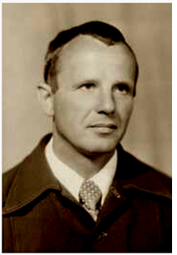
Патраль А.В.
ЭЛЕКТРОННОЕ ЦИФРОВОЕ ТАБЛО
С ФЛАГАМИ ГОСУДАРСТВ
Всесоюзный научно – исследовательский институт методики итехники разведки, старший научный сотрудник.
Россия, Санкт-Петербург
Аннотация
В статье рассмотрена возможность применения линейного цифрового формата с наименьшим средним числом элементов на знак. Создание электронного табло на его основе может принимать как вертикальное, так и горизонтальное положение в зависимости от конструктивных требований к прибору. Элементы линейного цифрового формата могут принимать увеличенные размеры, как по ширине, так и высоте в зависимости от назначения его.
Ключевые слова:
линейный формат; наименьший формат; точечные элементы; снижение энергопотребления; опознание знаков.
Patral A.
All-Union Scientific Research Institute of exploration technology and techniques. Russia, St. Petersburg
ELYDSITE TABLO WITH FLAG STATES
Abstract
The article considers the possibility of using a linear digital format with the lowest average number of items per sign. Creating an electronic scoreboard based on it can take both vertical and horizontal position depending on the design requirements for the device. Linear digital elements can take on larger sizes, both in width and height, depending on its purpose.
Keywords:
linear format; the smallest format; point items; reducing energy consumption; recognition of signs.
Известен наименьший цифровой формат индикатора с видом матрици 3х5 (рис.1) для отображения цифровых знаков арабского происхождения с невысоким качеством отображения [1, с.113].
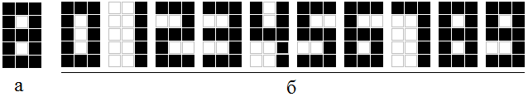
Рис.1. Цифровой формат с видом матрицы 3х5 (а)
и цифровые знаки на его основе (б).

Невысокое качество отображения объясняается начертанием знаков арабского происхождения, имеющие большое число (n) точечных элементов на знак (n=10.3). Большое число элементов на знак ухудшает различимость знака и его идентификацию при большом энергопотреблении.
При сокращении числа элементов в знаках на основе линейного 4-хточечного формата [2] и уменьшенном габаритном размере его, раличение и распознование знаков в сравнении с матричным форматом не ухудшилось (рис.2).
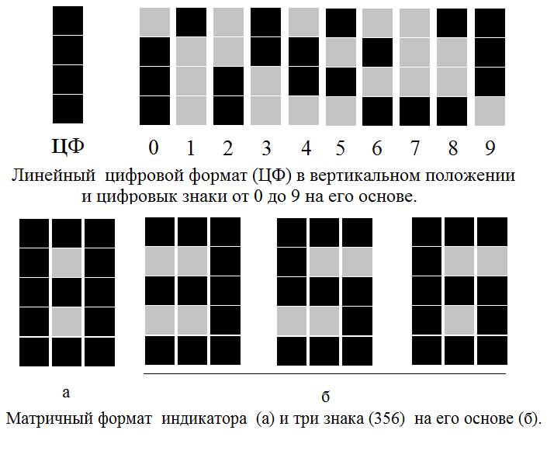
Рис.2. Сравнение знаков линейного 4-хточечного формата
и матричного формата с видом матрицы 3х5.
Начертание знаков от 0 до 9 на основе линейного 4-точечного формата прочитываются легко по линиям столбцов снизу вверх. Прочтение же информации на основе матричного формата с видом матрицы 3х5 приходится рассматривать по контуру знака. Время идентификации знаков увеличивается.
При меньшем среднем числе на знак, меньших габаритных размерах линейного формата индикатора, сокращение энергопотребления при его использовании не вызывает сомнения. В некоторых случаях требуется увеличить в размерах элементы линейного формата, например, для отображения фрагментов флагов некоторых стран [3], подобрав окрас элементов цифрового формата (рис.3а).
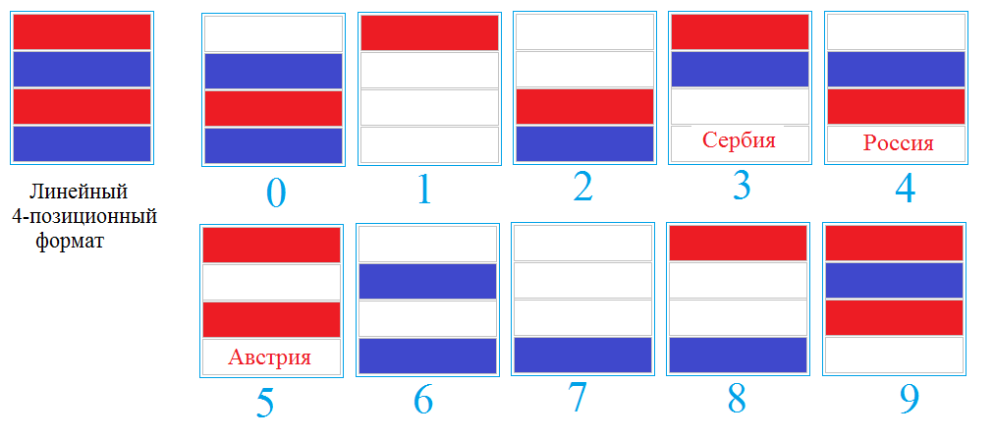
Рис.3. Линейный 4-хпозиционный формат и цифровые знаки от 0 до 9 на его основе.
Изготовив линейный 4-позиционный формат с соответствующим окрасом его четырех элементов (рис.3), возможно, отобразить на электронном табло, при формировании цифровых знаков 3, 4 и 5 фрагменты флагов: Сербии, России и Австрии, соответственно.
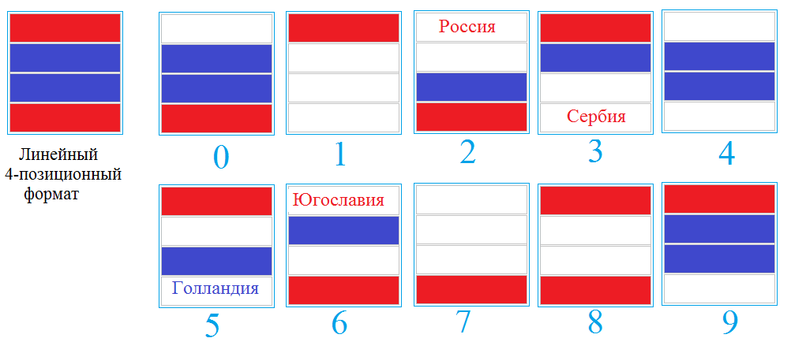
Рис.4. Линейный 4-хпозиционный формат и цифровые знаки от 0 до 9 на его основе.
При измененном окрасе элементов линейного формата (рис.4) дополнительно высвечиваются фрагменты флагов иных стран. При формировании цифрового знака 2, 3, 5 и 6 высвечивается фрагменты флагов России, Сербии, Голландиии и Югославии (Черногория+Сербия), соответственно.
Для отображения на электронном табло фрагментов флагов других государств, используется линейный 4-хпозиционный формат с окрасом элементов, соответствующих окрасу фрагментов флагов Литвы, Болгарии, Венгрии и Боливии (рис.5).
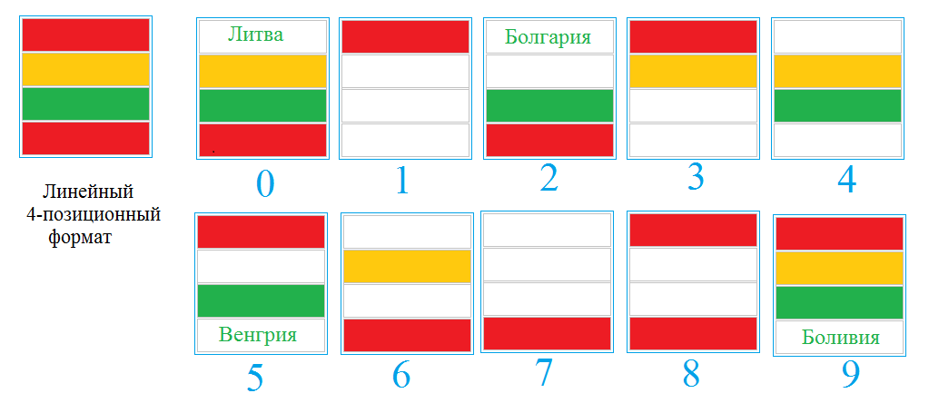
Рис.5. Линейный 4-хпозиционный формат и цифровые знаки от 0 до 9 на его основе.

При формировании цифровых знаков 0, 2, 5 и 9 высвечиваются фргменты флагов Литвы, Болгарии, Венгрии и Боливии, соответственно.
Четырехразрядный индикатор, состоящий из четырех линейных 4-хпозиционных форматов, элементы которых окрашены в цвета флагов некоторых государств на табло электронных часов, духовно может объединить значительно большее число стран (рис.6): Россию, Болгарию, Сербию, Венгрию, Литву. Латвию, Голландию, австрию, Боливию. Красочный набор цифровых знаков и принадлежность к тому или иному фрагменту флагу государства ускорит их запоминание.
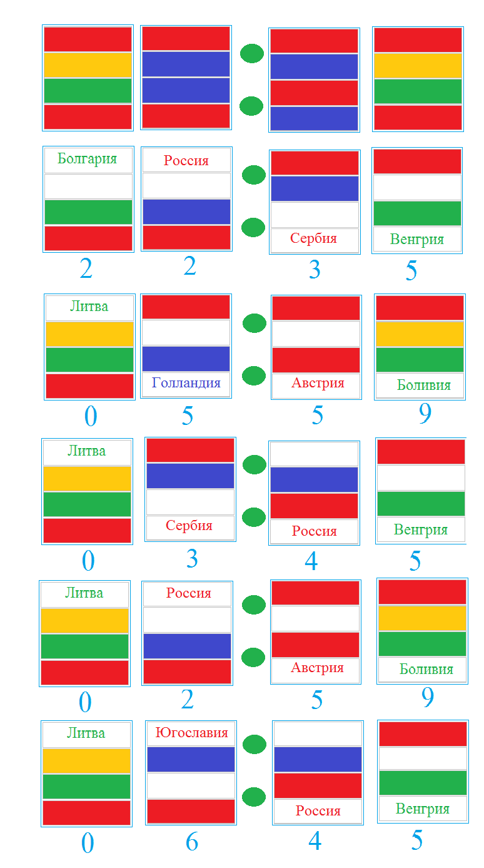
Рис.6. На 4-ххразрядном табло электронных часов отображены
фрагменты флагов 9 стран.
Цветные жидкокристаллические индикаторы позволяют сформировать любые изображения [4]. Покажем 4-хразрядный индикатор с отображением сложной графики при формировании цифровых знаков (рис.7).
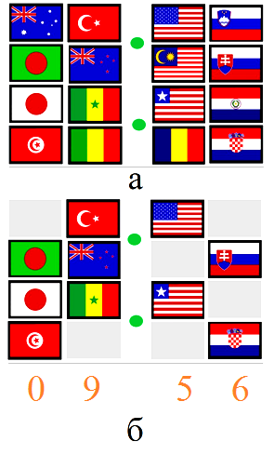
Рис.7. 4-хразрядное табло электронных часов (а) и цифровые знаки (б) на его основе.
Чтение цифровой информации 09:56 осуществляется по столбцам снизу вверх. При формировании цифры 0 отображены фрагменты флагов: Туниса, Японии и Бангладеш. При формировании знака 9 отображены фрагменты флагов: Сенегала, Зеландии и Турции. При формировании цифры 5 отображены фрагменты флагов: Либерии и США. При формировании цифры 6 отображены фрагменты флагов: Хорватии и Словакиии. При формировании цифровых знаков от 0 до 9 будут отображены все фрагменты флагов, представленные на элементах четырех форматов (рис.7а).

Список литературы
1. Алиев Т.М., Вигдоров Д.И., Кривошеев В.П. Системы отображения
информации. Москва. «Высшая школа». 1988.
2.ЛИНЕЙНЫЙ ФОРМАТ ИНДИКАТОРА
Патраль А.В.
Образование и наука в России и за рубежом. 2018. № 10 (45). С. 240-246.
3. Википедия. Флаги государств.
4. Википедия. Жидкокристаллические индикаторы.

© А.В. Патраль, 2019

